**LAPORAN KEMAJUAN PEMBANGUNAN PERISIAN**

|  |  |  |  |
| --- | --- | --- | --- |
| 1. | : | **Tajuk Projek** | Pembangunan Sistem Pangkalan Data Syarikat SInga Maju |
| 2. | : | **Objektif Projek** | Memudahkan pengurusan maklumat di Syarikat Singa Maju. |
| 3. | : | **Cadangan Mula/Akhir** | **Mula dari bulan Januari dan berakhir pada bulan Jun** |
| 4. | : | **Sebenar Mula/Akhir** | **Membangunkan sata system pangkalan data bagi syarikat Singa Maju yang membekalkan peralatan elektrik kepada pengguna di sekitar Johor** |
| 5. | : | **Laporan Projek** | *rujuk lampiran |
| 6. | : | **Carta Aktiviti Projek (Carta Gantt)** | *rujuk lampiran |

*Dicadangkan oleh;*

(Ketua Projek) __nasriani binti muri___

**TARIKH**:1 Januari 2017

# Disahkan by :-

(Ketua Program) khayrin almas binti mohd pauzi

**TARIKH : 14 Julai 2017**

|  |
| --- |
| 1.1 Ringkasan projek (sebarang laporan, carta / rajah / gambar berkaitan sebagai lampiran |
|  |

|  |  |  |
| --- | --- | --- |
| 1.2 Isu & pelan tindakan untuk menyelesaikan masalah | | |
| Bil | Isu masalah | Pelan tindakan |
| 1 | Tidak dapat menyediakan maklumat akibat pertindihan data | Cari masa yang sesuai supaya maklumat tidak berlaku pertindihan data |
| 2 | Berlaku keciciran maklumat pekerja | Ambil maklumat pekerja terlebih dahulu |
| 3 | Pengurus tidak mempunyai maklumat yang lengkap berkaitan dengan cawangan | Membuat kajian awal untuk melakukan sesuatu projek |
| 4 | Pemilik syarikat sukar untuk menguruskan pembayaran gaji kerana tiada maklumat sebenar pekerja dan pengurus | Analisis maklumat pekerja dengan teliti |

|  |  |  |  |  |  |
| --- | --- | --- | --- | --- | --- |
| 1.3 Pencapaian projek berdasarkan carta cantt | | | | | |
| Bil | Penerangan | Jadual asal | | Jadual sebenar | |
| Bulan | Tahun | Bulan | Bulan tahun |
| 1. | Perancangan pangkalan data | JANUARI | 2017 | JANUARI | 2018 |
| 2. | Analisis data dan takrifan kehendak pengguna | FEBRUARI | 2017 | FEBRUARI | 2018 |
| 3. | Rekabentuk pangkalan data | MAC | 2017 | MAC | 2018 |
| 4. | Perlaksanaan dan memuatkan | APRIL | 2017 | APRIL | 2018 |
| 5. | Menguji dan menilai | MAY | 2017 | MAY | 2018 |
| 6., | Penggendalian dan penyelenggaraan | JUN | 2017 | JUN | 2018 |

|  |  |  |
| --- | --- | --- |
| 1.4 Peralatan baru / aset projek (jika ada) | | |
| Nama peralatan | Tarikh pembelian | Lokasi peralatan |
| Printer | 20 April 2017 | Makmal |
| Computer | 1 April 2017 | Makmal |
|  |  |  |

|  |
| --- |
| Catatan pembangun |
| Disahkan oleh  **Nama: Khayrin Almas binti Mohd Pauzi**  **Jawatan: Pengurus cawangan**  **Unit/ sektor/ syarikat: Syarikat Singa Maju**  **Tarikh: 23 April 2017** |

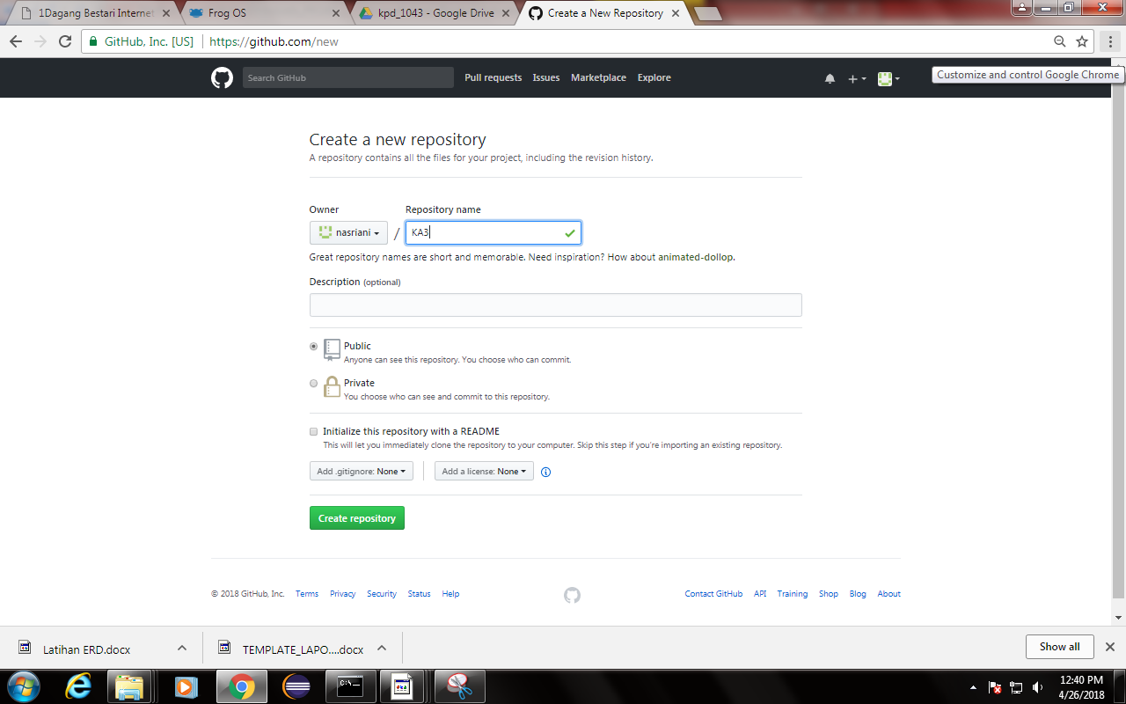

Sistem Maklumat Syarikat Singa Maju